2007年12月12日

処理の困難な畜産排水を有用微生物で浄化する
「畜産排水（パーラー排水）処理システム」を開発

三菱樹脂株式会社

三菱樹脂株式会社（本社：東京都千代田区 社長：神尾 章）は、環境水処理分野への事業展開の一環として、搾乳室（パーラー舎）から排出される汚水を、有用微生物を用いて効率良く浄化処理する「畜産排水（パーラー排水）処理システム」を開発しました。現在、北海道・帯広市の酪農家で実証実験を実施しており、実験データの確認等、販売に向けた準備を進めています。なお、正式発売は２００８年春を予定しております。

搾乳室から出る廃棄乳や搾乳機器の洗浄水、抗菌性物質、糞尿などを含んだ排水（パーラー排水）を処理せずに排出すれば、悪臭や水質汚濁などの自然環境の汚染につながる恐れありますが、このような様々な排水が混じるパーラー排水を単独の処理システムで浄化することは難しく、酪農家はその処理方式に困っているのが現状です。 その一方で、公共用水域に排出する水の規制（水質汚濁防止法）は年々厳しくなっており、酪農家にとって、今後、パーラー排水処理システムの整備が必要不可欠なものになることが見込まれます。

そこで、当社は、廃棄乳や搾乳機器の洗浄水、抗菌性物質、糞尿などを含んだパーラー排水を単独のシステムで浄化処理できる浄化システムを開発しました。このシステムは有用微生物を利用した接触ばっ気法による浄化処理法を採用しています。また、耐薬品性に優れたＦＲＰ製パネルタンクを使用しており、現地組立が可能で、設備の移設・増設も容易です。なお、正式発売については、２００８年春を予定しております。

※「畜産排水（パーラー排水）処理システム」は、１２月１３日～１５日まで東京ビッグサイトで開催される「エコプロダクツ２００７」に出展します。

■「畜産排水（パーラー排水）処理システム」概念図

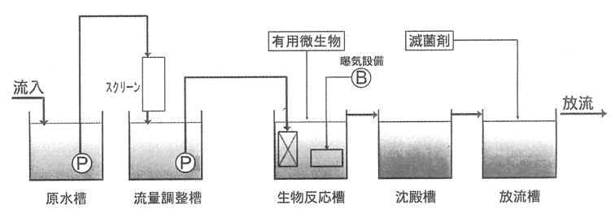

①原水槽に家畜排水を流入させる。
②排水中の固形物をスクリーンで除去する。
③生物反応槽で、プラスチック製充填材の表面に付着増殖した有用微生物が汚濁成分を効率よく浄化する。この槽内には曝気設備で空気を送り込み、微生物に酸素を供給する。
④沈殿槽で処理水中の余剰汚泥を沈殿させる。
⑤放流槽で滅菌処理をして放流する。

■「畜産排水（パーラー排水）処理システム」の主な特長

●有用微生物の利用によるメリット
・有用微生物の利用により浄化効率を高めました。
・従来の畜産排水処理施設に比べ、低コストで設置できます。
・メンテナンスが容易で低ランニングコストです。
・抗菌性物質が混入しても浄化処理能力は安定しています。
・有用微生物は自己消化されるので余剰汚泥の発生量を抑えられます。

●ＦＲＰ（強化プラスチック）製パネルタンクを使用するメリット
・耐薬品性、耐候性に優れています。
・設置現場で短期間に設置でき、設備の移設・増設が容易です。
・雨水流入防止構造です。

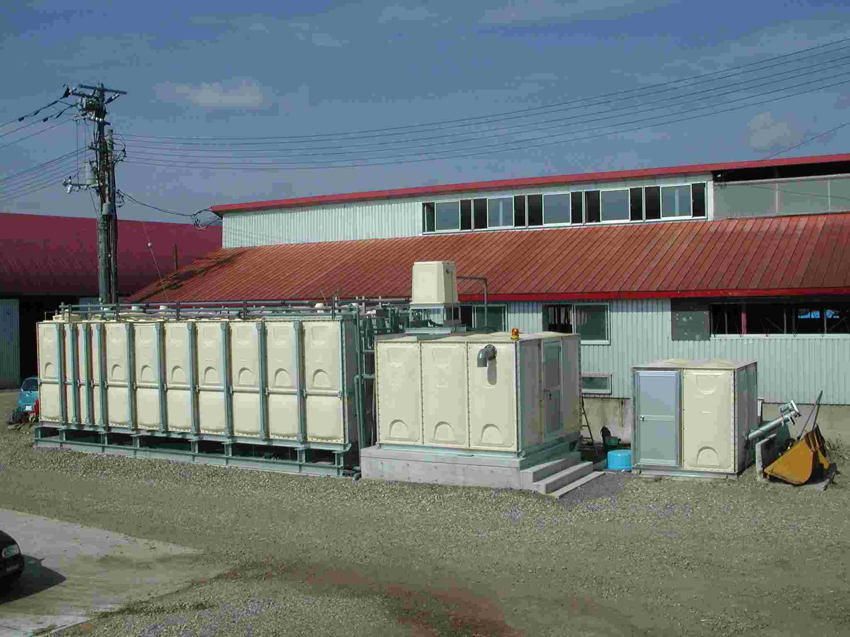

【 写真 帯広市佐々木牧場の実証設備】

＜本件に関するお問合せ先＞
三菱樹脂株式会社 総務人事部 広報室
TEL：０３－３２８３－４００６
ｈｔｔｐ：//www.mpi.co.jp

